温州市龙湾区第一人民医院工会委员会
关于2025年职工春节慰问品项目的询价公告
尊敬的供应商：
温州市龙湾区第一人民医院工会委员会将对2025年职工春节慰问品项目进行询价，相关要求如下。请符合报名资格的供应商向采购中心报名（报名方式：现场报名或邮箱）。
一、项目基本情况：
1.项目名称：2025年职工春节慰问品。
2.预算金额：人民币贰拾玖万柒仟玖佰贰拾元整（¥297920.00），结算金额以商品实际报价和实际采购份数为准。
3.采购方式：询价。
4.供货期：合同签订后，中标人需在2025年1月21日前完成产品的供货。
5.采购途径：政采云平台。
二、采购内容及要求：
2025年春节慰问品采购清单
序号 | 品名 | 规格 | 产品图片 | 预算单价  （元） | 数量  （件） | 小计  （元）
1 | 十年陈麦麦酒1斤  （郑家园） | 1对（2斤） | 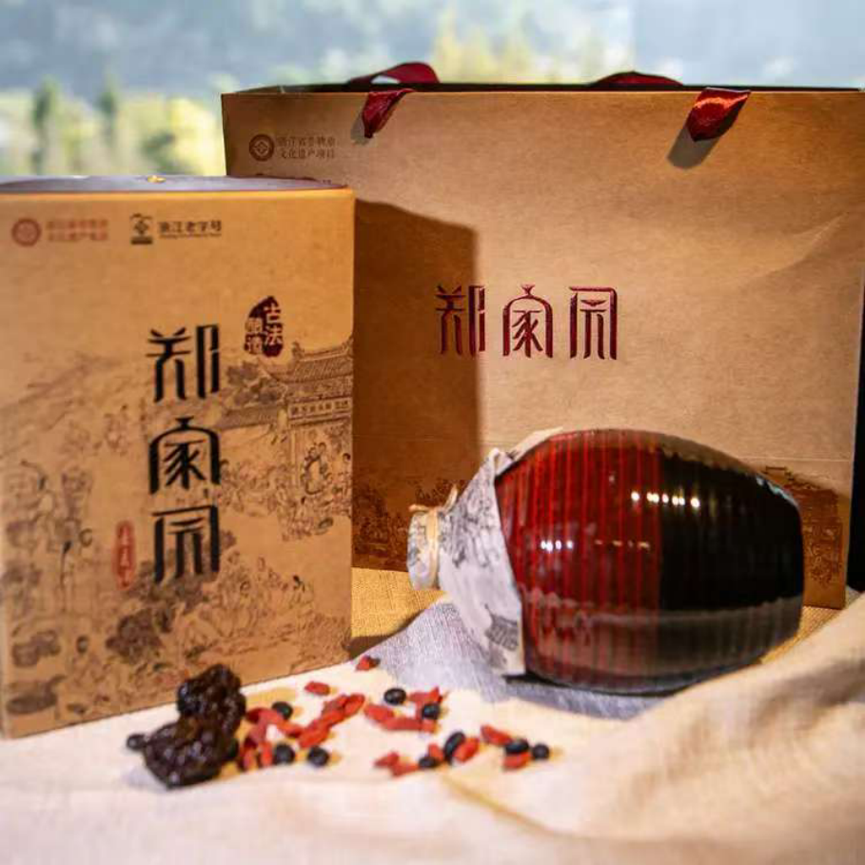 | 88 | 608 | 53504
2 | 黄天鹅可生食鸡蛋 | 30个（1.59kg) | 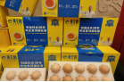 | 62 | 608 | 37696
3 | 久百年黄年糕  （非遗） | 10条装（5斤） | 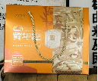 | 42 | 608 | 25536
4 | 特仑苏有机  牛奶 | 250ml*12瓶 | 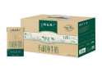 | 58 | 608 | 35264
5 | 强能鱼饼  （黄色精品） | 125g*8包 | 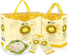 | 123 | 608 | 74784
6 | 松鲜鲜-山野寻鲜 | 松茸调味料100g*1瓶  松茸油醋汁280g*1瓶  松茸一品鲜310g*1瓶  金标松茸素蚝油235g*2瓶  松鲜鲜白灼汁310g*1瓶 | 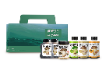 | 70 | 608 | 42560
7 | 藤桥牌酱油鸭  （生款） | 1只装*620克 | 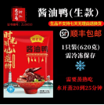 | 47 | 608 | 28576
合 计 |  | 人民币贰拾玖万柒仟玖佰贰拾元整（¥297920.00）
注：本次招标为固定品牌及规格型号，投标人需提供招标人采购清单要求的商品品牌及规格。若投标人提供的商品品牌及规格与招标人采购清单不一致，当无效标处理。结算金额以商品实际报价和实际采购份数为准。
三、报名资质：
1.符合《中华人民共和国政府采购法》第二十二条对投标主体规定的、处在良性循环的、有供货能力的供应商，具有独立承担民事责任的能力，经营范围需涵盖我院采购的物品，出具企业营业执照；
2.具有良好的商业信誉和健全的财务会计制度；
3.具有依法缴纳税收和社会保障资金的良好记录；
4.参加本次采购活动前三年内，在经营活动中没有重大违法记录；
5.法律、行政法规规定的其他条件；
6.本项目不允许联合体参加。
四、报名材料：
1.营业执照复印件；
2.法人授权委托书（需附法人及被委托人身份证复印件）；
以上材料复印件均需加盖公章。
五、询价方式：
1.投标人所报单价不得超过预算单价，总价不得超过预算金额，否则当无效标处理。
2.各项服务技术功能参数均需满足医院要求且注明单价和总价，所报价格应含包装、运费、各项管理服务、劳务、设备租赁、利润、税金、保险、检测验收、技术支持与培训、专利、售后服务与维保、政策性文件规定及合同包含的所有风险、责任等各项应有费用，采购人不再支付其他任何费用；报价估算错误等引起的风险由供应商自行承担。
3.投标文件一式两份，开标当天密封上交。
4.投标人开标当天需提供投标样品，每个产品1份。
六、定标办法：
1.评标委员会依据投标单位的报价，根据报价总金额从小到大顺序确定为该项目的第一和第二中标候选人。
2.中标候选人并列的，采取随机抽取的方式确定。
3.如中标人放弃中标；或未能在规定时间内与采购单位签订合同的；或者经质疑，采购人审查后，确因排名第一的候选人在本次采购活动中存在违法违规行为或其他原因使质疑成立的，采购人可以视情况直接确定排名第二的候选人为中标人。
七、投标文件的组成：
1.报价单（格式详见附件1）；
2.法定代表人授权书（格式详见附件2）；
3.企业法人有效营业执照复印件；
4.承诺函（格式详见附件3）；
5.投标人认为需要提供的其他技术资料 ；
6.廉洁承诺书（格式详见附件4）。
以上复印件均需加盖公章。
八、开标时间：2025年1月2日上午9:30
九、开标地点：温州市龙湾区第一人民医院门诊大楼410会议室
十、报名时间：2024年12月27日至2024年12月31日（作息时间：周一至周五，上午8:00-11:30，下午13:30-17:00）
十一、报名地点：温州市龙湾区永中街道中央汇路1号温州市龙湾区第一人民医院总务大楼采购科,或者把资料发至邮箱：fkjily@163.com进行报名（邮箱报名成功后会有邮箱回信）
十二、联系人：王先生 0577-56558116 邮箱：fkjily@163.com
十三、采购监督：温州市龙湾区第一人民医院监察室
联系方式：0577-56558125

附件1：
温州市龙湾区第一人民医院2025年春节慰问品采购清单报价
供应商名称（盖章）： 日期： 年 月 日
序号 | 品名 | 规格 | 产品图片 | 单价  （元） | 数量  （件） | 小计  （元）
1 | 十年陈麦麦酒1斤  （郑家园） | 1对（2斤） |  |  | 608
2 | 黄天鹅可生食鸡蛋 | 30个（1.59kg) |  |  | 608
3 | 久百年黄年糕  （非遗） | 10条装（5斤） |  |  | 608
4 | 特仑苏有机牛奶 | 250ml*12瓶 |  |  | 608
5 | 强能鱼饼  （黄色精品） | 125g*8包 |  |  | 608
6 | 松鲜鲜-山野寻鲜 | 松茸调味料100g*1瓶  松茸油醋汁280g*1瓶  松茸一品鲜310g*1瓶  金标松茸素蚝油235g*2瓶  松鲜鲜白灼汁310g*1瓶 |  |  | 608
7 | 藤桥牌酱油鸭（生款） | 1只装*620克 |  |  | 608
合计

附件2
法定代表人授权书

温州市龙湾区第一人民医院工会委员会：

（供应商全称）法定代表人 授权 （全权代表姓名）为全权代表，参加贵处组织的 （项目名称）的活动，全权代表我方处理活动中的一切事宜。
本授权书于 年 月 日签字生效，特此说明。

法定代表人 (签字或盖章)：
供应商全称（公章）：
日期： 年 月 日

附：
供应商代表姓名（签字）：
身份证复印件粘贴处：
职务：
详细通讯地址：
手机：
邮箱：
传真：
邮政编码:

附件3
承诺函

致温州市龙湾区第一人民医院工会委员会：
本单位 （供应商名称）参加 （项目名称）的采购活动，现承诺：
一、具备本项目规定的条件：
（一）具有独立承担民事责任的能力；
（二）具有良好的商业信誉和健全的财务会计制度；
（三）具有履行合同所必需的设备和专业技术能力；
（四）具有依法缴纳税收和社会保障资金的良好记录；
（五）参加本次采购活动前三年内，在经营活动中没有重大违法记录；
（六）法律、行政法规规定的其他条件；
（七）本项目不允许联合体参加;
（八）根据采购项目提出的特殊条件。
二、截至比选/比价申请文件递交截止日未被列入失信被执行人、重大税收违法案件当事人名单、政府采购严重违法失信行为记录名单。
三、我单位及其现任法定代表人/主要负责人不具有行贿犯罪记录，也无接受国家各级部门行政处罚的情况。
本单位对上述承诺的内容事项真实性负责。如经查实上述承诺的内容事项存在虚假，我单位愿意接受以提供虚假材料谋取成交追究法律责任。

供应商名称：(加盖公章)

法定代表人或委托代理人:（签字或盖章）

日期：XXX年XXX月XXX日

附件4
销售方廉洁承诺书
温州市龙湾区第一人民医院工会委员会：
为保证购销活动的廉洁性，防止发生各种违法违纪案件和不良行为，我单位（个人）庄严承诺如下：
- 遵守国家的法律法规，依法处理购销业务，保证不搞违法乱纪活动，自觉接受执法执纪部门的监督检查。
- 严把供应质量关，确保所供应材料的质量，按采购合同要求供货。
三、在产品购销活动中，保证不以任何形式给予贵方工作人员回扣等好处费。
四、在正常业务交往中，保证不赠送各种礼金、有价证券和贵重物品，不给对方报销应由个人支付的费用。
五、维护正常的医疗秩序，保证不为贵方工作人员安排并支付费用的营业性娱乐场所的娱乐活动。
六、若我单位给医疗机构的捐赠款物，保证严格按照《中华人民共和国捐赠法》的有关规定执行。
以上承诺如有违反，我们愿意接受产品停用、取消中标资格、记入不良行为数据库等处理，以及执法执纪部门的其他处理。

承诺单位（盖章）： 业务代表（签字）：
2024年 月 日

